Рекомендация МСЭ-R F.2173-0
(02/2026)
Серия F: Фиксированная служба
Планы размещения частот радиостволов и блоков радиочастот для систем фиксированной службы, работающих в диапазонах 92−94 ГГц, 94,1−100 ГГц, 102−109,5 ГГц и 111,8−114,25 ГГц

Предисловие
Роль Сектора радиосвязи заключается в обеспечении рационального, справедливого, эффективного и экономичного использования радиочастотного спектра всеми службами радиосвязи, включая спутниковые службы, и проведении в неограниченном частотном диапазоне исследований, на основании которых принимаются Рекомендации.
Всемирные и региональные конференции радиосвязи и ассамблеи радиосвязи при поддержке исследовательских комиссий выполняют регламентарную и политическую функции Сектора радиосвязи.

ПРАВА ИНТЕЛЛЕКТУАЛЬНОЙ СОБСТВЕННОСТИ
МСЭ обращает внимание на вероятность того, что практическое применение или выполнение настоящей Рекомендации может включать использование заявленного права интеллектуальной собственности. МСЭ не занимает какую бы то ни было позицию относительно подтверждения, действительности или применимости заявленных прав интеллектуальной собственности независимо от того, доказываются ли такие права членами МСЭ или другими сторонами, не относящимися к процессу разработки Рекомендации.
На момент утверждения настоящей Рекомендации МСЭ получил извещение об интеллектуальной собственности, защищенной патентами, которые могут потребоваться для выполнения настоящей Рекомендации. Однако те, кто будет применять Рекомендацию, должны иметь в виду, что вышесказанное может не отражать самую последнюю информацию, и поэтому им настоятельно рекомендуется обращаться к соответствующей информации о патентах МСЭ-R по адресу: https://www.itu.int/en/ITU-R/study-groups/Pages/itu-r-patent-information.aspx.
Серии Рекомендаций МСЭ-R
(Представлены также в онлайновой форме по адресу: http://www.itu.int/publ/R-REC/ru.)
Серия | Название
BO | Спутниковое радиовещание
BR | Запись для производства, архивирования и воспроизведения; пленки для телевидения
BS | Радиовещательная служба (звуковая)
BT | Радиовещательная служба (телевизионная)
F | Фиксированная служба
M | Подвижные службы, служба радиоопределения, любительская служба и относящиеся к ним спутниковые службы
P | Распространение радиоволн
RA | Радиоастрономия
RS | Системы дистанционного зондирования
S | Фиксированная спутниковая служба
SA | Космические применения и метеорология
SF | Совместное использование частот и координация между системами фиксированной спутниковой службы и фиксированной службы
SM | Управление использованием спектра
SNG | Спутниковый сбор новостей
TF | Передача сигналов времени и эталонных частот
V | Словарь и связанные с ним вопросы

Примечание. – Настоящая Рекомендация МСЭ-R утверждена на английском языке в соответствии с процедурой, изложенной в Резолюции МСЭ-R 1.
Электронная публикация
Женева, 2026 г.
© ITU 2026
Все права сохранены. Ни одна из частей данной публикации не может быть воспроизведена с помощью каких бы то ни было средств без предварительного письменного разрешения МСЭ.

РЕКОМЕНДАЦИЯ МСЭ-R F.2173-0
Планы размещения частот радиостволов и блоков радиочастот для систем фиксированной службы, работающих в диапазонах 92−94 ГГц, 94,1−100 ГГц, 102−109,5 ГГц и 111,8−114,25 ГГц
Вопрос МСЭ-R 247-1/5
(2026)
Сфера применения
В настоящей Рекомендации определены планы размещения частот радиостволов и блоков радиочастот на тех участках частотного диапазона 92,0−114,25 ГГц, которые распределены фиксированной службе. Планы основаны на базовом растре радиоствола шириной 250 МГц, в котором можно определить радиостволы размером N × 250 МГц, и предназначены для применения в дуплексных системах с частотным (FDD) или временны́м (TDD) разделением. Также можно рассмотреть альтернативные дуплексные схемы, такие как гибкий дуплекс с частотным разделением (fFDD) или полный дуплекс (FD).
Ключевые слова
92−114,25 ГГц, FDD, гибкий FDD, полный дуплекс, растр радиоствола.
Аббревиатуры/сокращения
EESS | Earth Exploration Satellite service | ССИЗ | Спутниковая служба исследования Земли
FD | Full Duplex |  | Полный дуплекс
FDD | Frequency division duplex |  | Дуплекс с частотным разделением
fFDD | flexible FDD |  | Гибкий FDD
FS | Fixed service |  | Фиксированная служба
P-P | Point-to-point |  | Из пункта в пункт
RR | Radio Regulations | РР | Регламент радиосвязи
TDD | Time division duplex |  | Дуплекс с временны́м разделением
Соответствующие Рекомендации МСЭ-R
Рекомендация МСЭ-R P.676 – Затухание в атмосферных газах
Рекомендация МСЭ-R P.838 – Модель погонного ослабления в дожде, используемая в методах прогнозирования
Recommendation ITU-R F.1519 – Guidance on frequency arrangements based on frequency blocks for systems in the fixed service
Report ITU-R F.2558 – Studies on unwanted emission levels outside the allocated bands for fixed service systems operating in frequency bands from 94.1 GHz to 174.8 GHz for the protection of Earth exploration-satellite service (passive) operating in adjacent bands where footnote No. 5.340 of the Radio Regulations applies
ПРИМЕЧАНИЕ. – Во всех случаях следует использовать самое последнее издание действующих Рекомендаций/Отчетов.
Ассамблея радиосвязи МСЭ,
учитывая,
a) что существует потребность в линиях связи фиксированной службы с высокой пропускной способностью для транзитной подвижной сотовой связи и других высокоскоростных (измеряемых значительными величинами Гбит/с) линий передачи данных;
b) что характеристики распространения радиоволн в полосах 92–94 ГГц, 94,1–100 ГГц, 102−109,5 ГГц и 111,8–114,25 ГГц идеально подходят для использования в линиях ФС малого радиуса действия с различной шириной занимаемой полосы в сетях с очень высокой плотностью, в частности для применений транзитной/периферийной связи в сетях подвижной связи последующих поколений;
c) что для применений ФС могут потребоваться различные планы размещения частот радиостволов;
d) что передовые технологии систем связи "из пункта в пункт" позволяют использовать непарные (TDD или FD) или парные радиостволы в качестве узкополосных дуплексных систем (fFDD);
e) что в некоторых случаях гибкий план размещения поддиапазонов или блоков радиочастот может обеспечивать возможность применения различных технологий систем фиксированной беспроводной связи,
признавая,
a) что в соответствии с п. 5.340 РР МСЭ запрещаются все излучения, в том числе в полосах частот 86–92 ГГц, 100–102 ГГц, 109,5–111,8 ГГц и 114,25–116 ГГц, поэтому следует принять меры для ограничения внеполосных излучений в эти соседние полосы от систем ФС, работающих в полосах частот 92–94 ГГц, 94,1–100 ГГц, 102–109,5 ГГц и 111,8–114,25 ГГц;
b) что в Резолюции 750 (Пересм. ВКР-19) содержатся ограничения для защиты ССИЗ (пассивной) в полосе частот 86−92 ГГц от систем ФС, работающих в полосе частот 92−94 ГГц;
c) что в Рекомендации МСЭ-R F.1519 представлены руководящие указания в отношении планов размещения частот на основе блоков частот для систем фиксированной службы;
d) что полосы частот 92–94 ГГц, 94,1–100 ГГц, 102–109,5 ГГц и 111,8–114,25 ГГц распределены фиксированной службе,
отмечая,
что в Отчете МСЭ-R F.2107 представлены характеристики и области применения систем фиксированной беспроводной связи, работающих в диапазонах частот между 57 ГГц и 134 ГГц,
рекомендует
1 рассмотреть возможность использования предпочтительного плана размещения частот радиостволов и блоков радиочастот в полосах частот 92–94 ГГц, 94,1–100 ГГц, 102–109,5 ГГц и 111,8−114,25 ГГц с применением базового растра радиоствола шириной 250 МГц, приведенного в Приложении 1;
2 устанавливать частоты радиостволов или блоки радиочастот с размером радиоствола или блока, кратным 250 МГц, и составлять их из одного базового частотного интервала или получать их путем объединения двух и более последовательных базовых интервалов с учетом надлежащей эффективности использования спектра;
3 рассмотреть возможность использования предварительно установленных частот парных или непарных радиостволов 250 МГц или кратного им размера в полосах частот 92–94 ГГц, 94,1–100 ГГц, 102–109,5 ГГц и 111,8–114,25 ГГц с гибким планом размещения частот радиостволов, как показано в Приложении 2;
4 для использования поблочного присвоения частот, организованного путем объединения радиостволов, в соответствии с примерами, приведенными в Приложении 3, администрациям рассматривать блоки, кратные 250 МГц по ширине, и возможность их использования таким образом, чтобы допускался любой подходящий размер радиоствола и метод дуплексного разноса.

Приложение 1
План размещения частот радиостволов в полосе 92–114,25 ГГц
Базовый растр радиостволов
На рисунке 1 показано разделение общего диапазона на элементарные интервалы по 250 МГц с защитными полосами шириной не менее 125 МГц.
В настоящем Приложении для простоты предполагается, что каждый радиоствол занимает один частотный интервал.
РИСУНОК 1
Базовый растр радиостволов ФС в полосе 92−114,25 ГГц
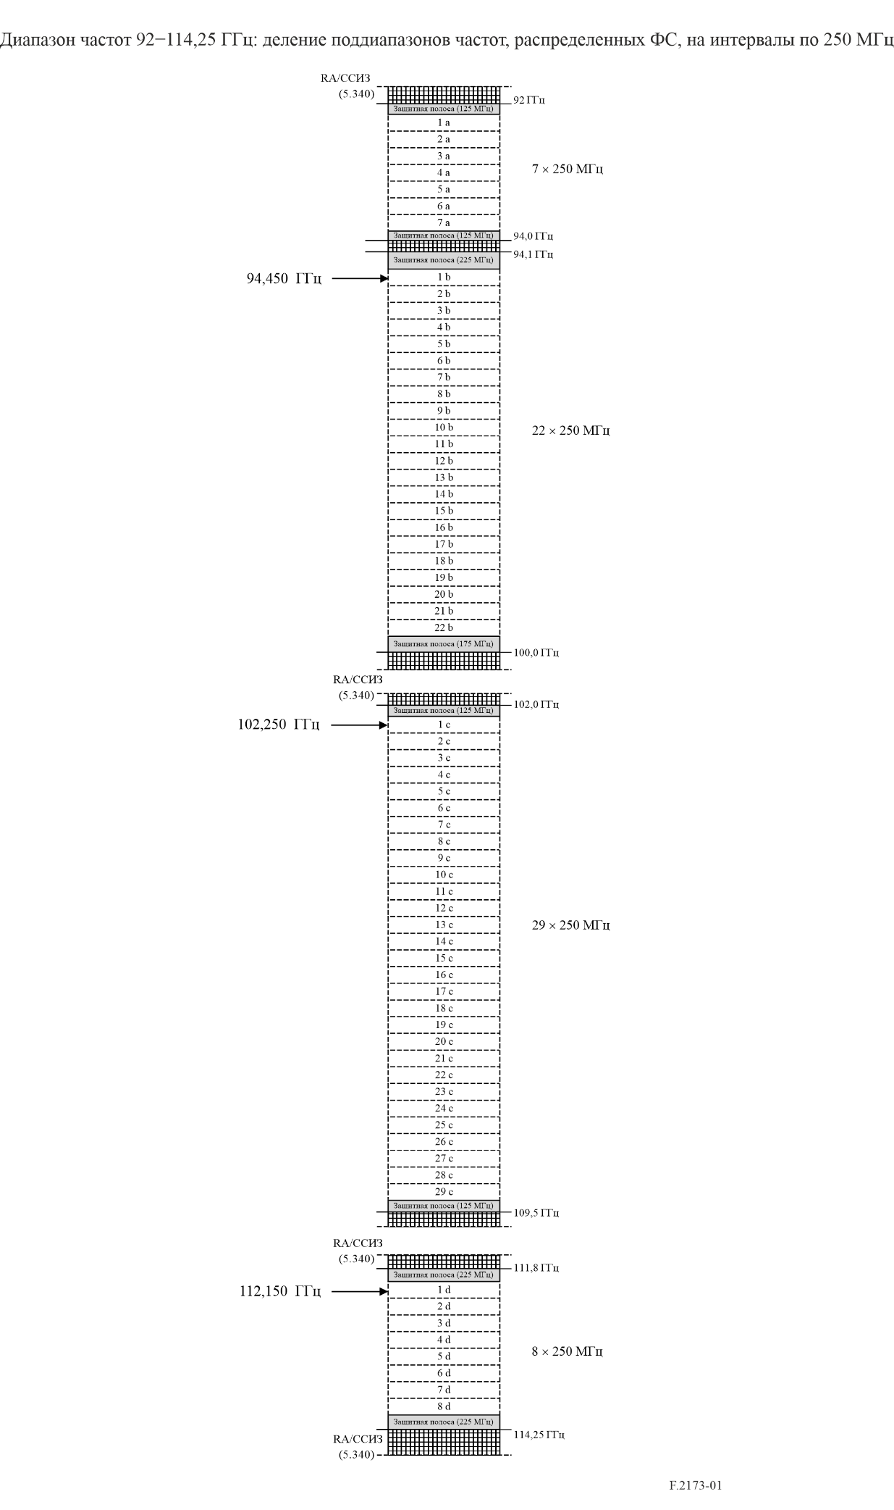
Центральную частоту радиостволов можно определить, как показано в таблице 1.
ТАБЛИЦА 1
Центральная частота радиостволов шириной 250 МГц
Формула центральной частоты радиостволов | Количество радиостволов (N) | Ссылка на поддиапазон | Рисунок для справок
FN = 92 + N · 0,250 ГГц | N: от 1 до 7 | Поддиапазон "a" | Рис. 1
FN = 94,1 + 0,1 + N · 0,250 ГГц | N: от 1 до 22 | Поддиапазон "b" | Рис. 1
FN = 102 + N · 0,250 ГГц | N: от 1 до 29 | Поддиапазон "c" | Рис. 1
FN = 111,8 + 0,1 + N · 0,250 ГГц | N: от 1 до 8 | Поддиапазон "d" | Рис. 1

Приложение 2
План размещения частот радиостволов для использования по схеме FDD в полосе 92–114,25 ГГц
В настоящем Приложении для упрощения предполагается, что каждый радиоствол занимает один частотный интервал, как описано в Приложении 1.
Ввиду невозможности полного спаривания радиостволов в трех имеющихся поддиапазонах некоторые радиостволы остаются непарными.
РИСУНОК 2
Пример, демонстрирующий радиостволы, используемые по схеме FDD в полосе 92−114,25 ГГц
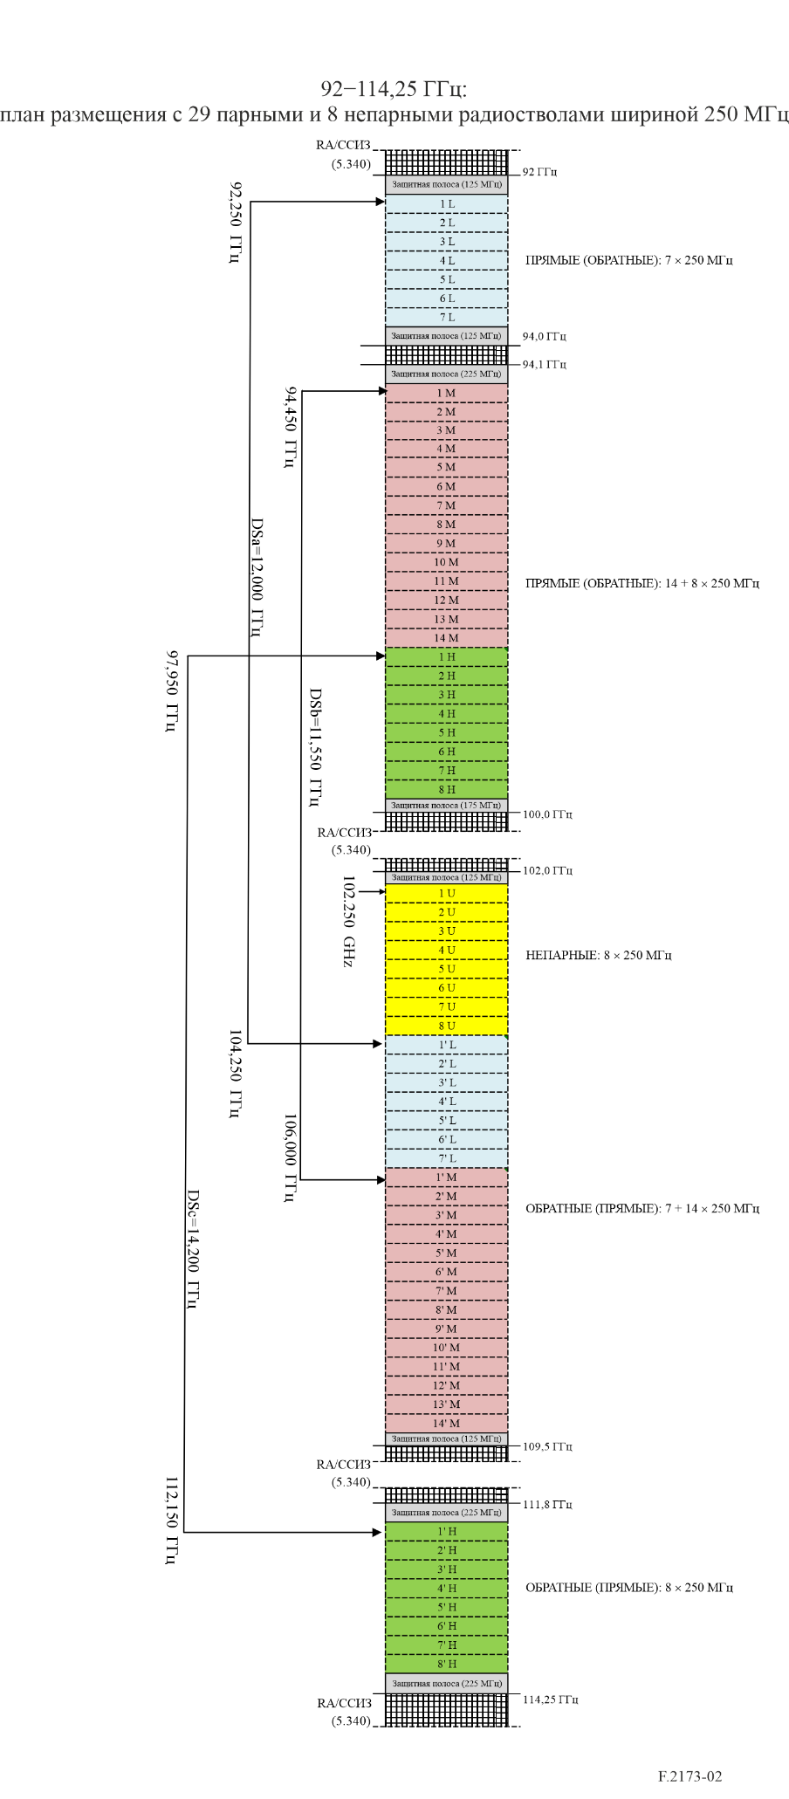
Радиостволы в прямом и обратном направлениях подразделяются на три набора (L, M и H) и один непарный набор (U), как показано на рисунке 2. Центральные частоты можно определить по следующим формулам.
Центральные частоты для радиостволов L на рисунке 2
Дуплексный разнос (DS): 12 ГГц
FL_{N} = 92 + N · 0,250 ГГц N: от 1 до 7 (радиостволы в поддиапазоне "a")
F’L_{N} = 102 + 2 + N · 0,250 ГГц N: от 1 до 7 (радиостволы в поддиапазоне "c")
Центральные частоты для радиостволов M на рисунке 2
Дуплексный разнос: 11,550 ГГц
FM_{N} = 94,1 + 0,1 + N · 0,250 ГГц N: от 1 до 14 (радиостволы в поддиапазоне "b")
F’M_{N} = 102 + 3,75 + N · 0,250 ГГц N: от 1 до 14 (радиостволы в поддиапазоне "c")
Центральные частоты для радиостволов H на рисунке 2
Дуплексный разнос: 14,200 ГГц
FH_{N} = 94,1 + 3,6 + N · 0,250 ГГц N: от 1 до 8 (радиостволы в поддиапазоне "b")
F’H_{N} = 111,8 + 0,1 + N · 0,250 ГГц N: от 1 до 8 (радиостволы в поддиапазоне "d")
Центральные частоты для радиостволов U на рисунке 2
FU_{N} = 102 + N · 0,250 ГГц N: от 1 до 8 (радиостволы в поддиапазоне "c")

Приложение 3
Использование в полосе 92−114,25 ГГц с парными блоками
Объединение радиостволов
Согласно пункту 4 раздела рекомендует, радиостволы можно объединять для формирования блоков частот. Для большей гибкости использования блоки предпочтительно объединять в пары; однако в некоторых случаях может быть удобно частично использовать их непарными.
Размер блока
Размер блока должен быть целым кратным размера базового радиоствола 250 МГц; в примере, приведенном на рисунке 3, рассматриваются блоки размерами 1750/2000 МГц. В принципе, внутри конкретного поддиапазона верхний предел размера блока не устанавливается при условии сохранения дуплексного разноса (DS) блоков.
Пример парного блока
На рисунке 3 показан пример реализации блоков для всей полосы частот.
Следует отметить, что для более асимметричного использования непарный радиоствол может быть присоединен к блоку L'.
РИСУНОК 3
Пример использования радиостволов, объединенных в четыре парных блока и один непарный блок
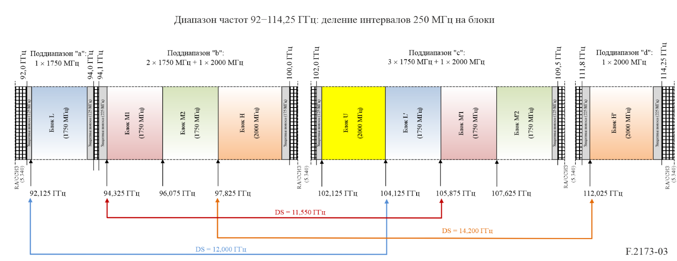
Использование радиостволов/блоков
При условии соблюдения базового растра радиостволов 250 МГц или их объединений радиостволы внутри блока (блоков) могут свободно использоваться с обычным FDD в парных блоках или с размещением радиостволов прямого и обратного направления внутри одного и того же блока (блоков) (например, по схеме TDD, полного дуплекса (FD) или гибкого дуплекса с частотным разделением (fFDD)) в одном и том же или в каждом парном блоке.
Внутри блоков возможно симметричное или асимметричное сочетание радиостволов прямого и обратного направления. Примеры сосуществования радиостволов прямого и обратного направления внутри одного и того же блока (блоков) по схеме fFDD в случае симметричного/асимметричного размещения показаны соответственно на рисунках 4 и 5.
Примеры традиционного использования FDD в случае симметричного/асимметричного размещения показаны соответственно на рисунках 6 и 7.
РИСУНОК 4
Примеры внутриблочного использования радиостволов прямого и обратного направления
в случае симметричного размещения по схеме fFDD
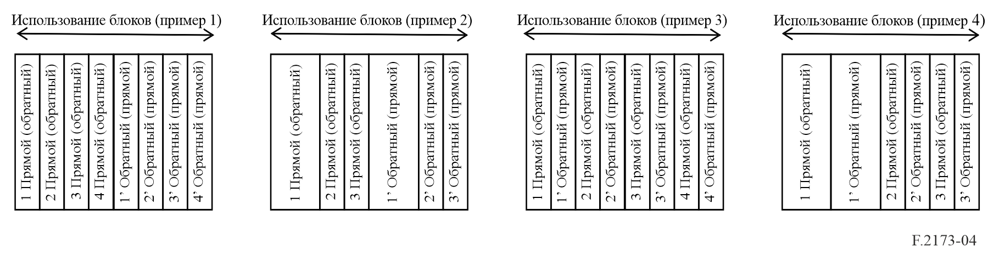
РИСУНОК 5
Примеры внутриблочного использования радиостволов прямого и обратного направления
в случае асимметричного размещения по схеме FDD (fFDD)
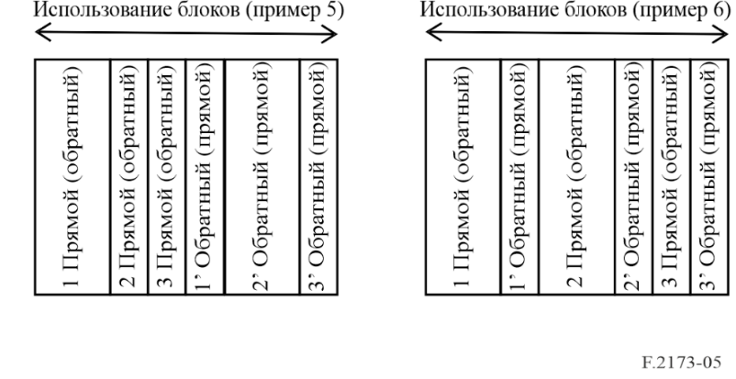
РИСУНОК 6
Пример использования парных блоков радиостволов прямого и обратного направления
в случае симметричного размещения по схеме FDD
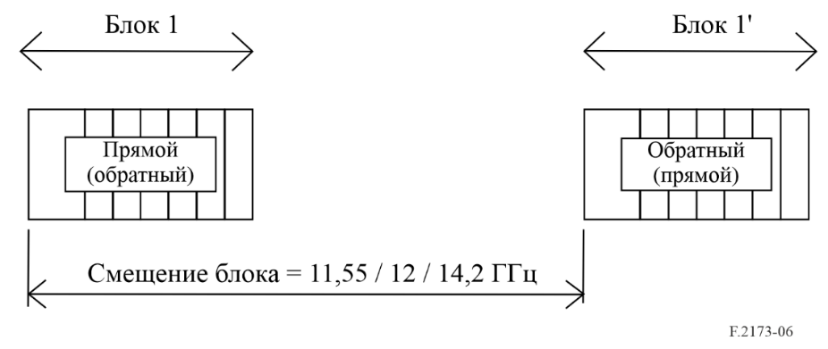
РИСУНОК 7
Пример использования парных блоков радиостволов прямого и обратного направления
в случае асимметричного размещения по схеме FDD
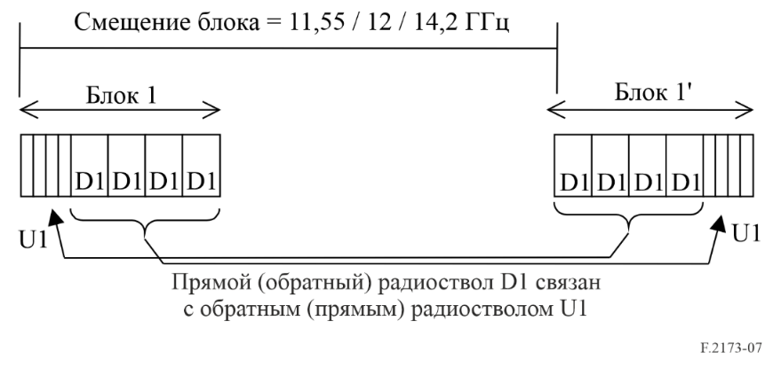
______________

Гибкие дуплексные системы с частотным разделением (fFDD) позволяют обеспечить необходимую развязку передачи и приема без использования традиционных дуплексных РЧ-фильтров, за счет отдельных передающей и приемной антенн и/или функции цифрового подавления помех, что позволяет сузить дуплексный разнос.
В полнодуплексных (FD) системах для прямого/обратного направления используется один и тот же радиоствол (как и в системах TDD), но в течение 100% времени; они должны обеспечивать необходимую развязку передачи и приема за счет отдельных передающей и приемной антенн и цифрового подавления помех, а не за счет дуплексного фильтра, применяемого в традиционных системах FDD.
В полнодуплексных (FD) системах для прямого/обратного направления используется один и тот же радиоствол (как и в системах TDD), но в течение 100% времени; они должны обеспечивать необходимую развязку передачи и приема за счет отдельных передающей и приемной антенн и цифрового подавления помех, а не за счет дуплексного фильтра, применяемого в традиционных системах FDD.
Если в традиционных системах FDD развязка передачи и приема достигается с помощью дуплексного РЧ-фильтра, то в гибких дуплексных системах с частотным разделением (fFDD) развязка обеспечивается за счет отдельных передающей и приемной антенн и/или цифрового подавления помех (подобно технологии XPIC); это расширяет возможности развязки передачи и приема и позволяет сузить дуплексный разнос.

